В Юго-Западном округе провели занятие со специалистами
06.12.2024
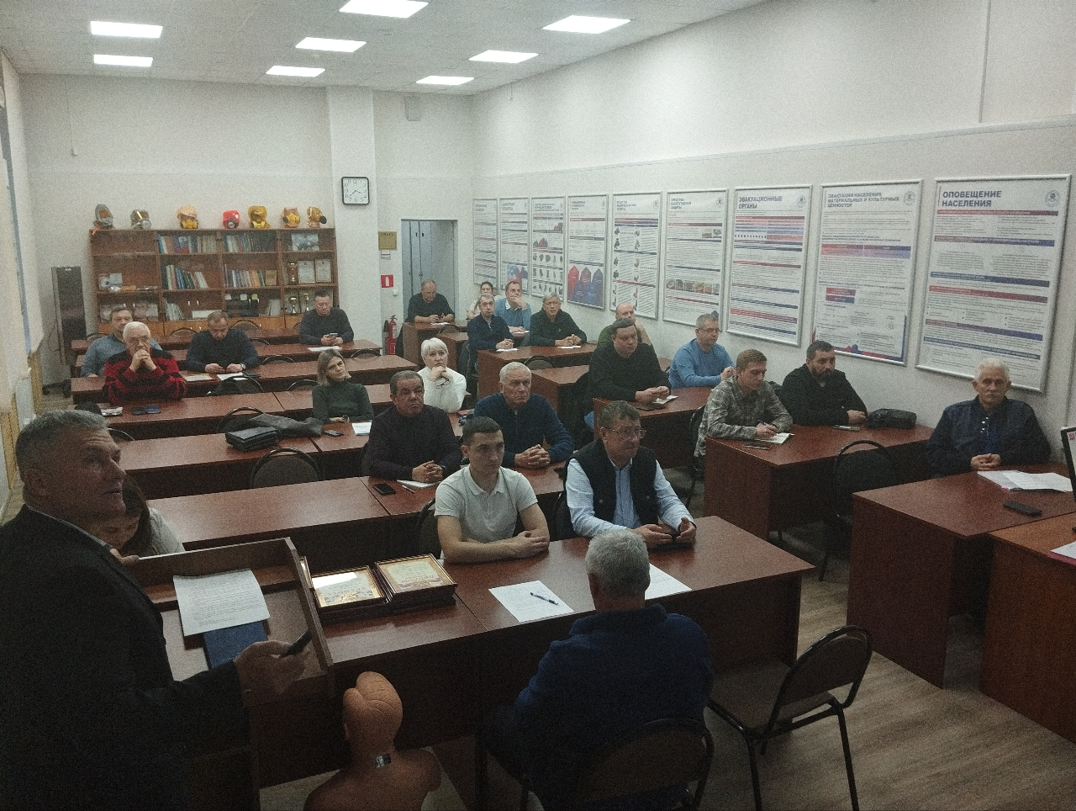
Сотрудники Управления по ЮЗАО Департамента ГОЧСиПБ продолжают организовывать встречи со специалистами, в задачи которых входит обеспечение мероприятий по защите населения и территорий от чрезвычайных ситуаций.
На занятии разобрали последние изменения в нормативно-правовой базе. Вся информация была представлена в виде презентации.
В заключительной части встречи была проанализирована проделанная работа, а также поставлены задачи на следующий год.
«Проведение занятий со специалистами, уполномоченными на решение задач в области защиты населения и территорий от чрезвычайных ситуаций - это важная часть взаимодействия органов управления, обеспечивающих безопасность горожан», - отметила заместитель начальника Управления по ЮЗАО Департамента ГОЧСиПБ Венера Юмаева.

Адрес страницы: http://konkovo.mos.ru/the-ministry-of-emergency-situations-in-moscow-and-moscow-region-warns/news-moe/detail/12706578.html
Управа района Коньково города Москвы

